## 概述

### 相关插件

主要插件如下：

◆Drill_EventJump 物体 - 事件跳跃

◆Drill_JumpSpeed 物体 - 跳跃速度

◆Drill_Jump 互动 - 跳跃能力

跳跃设置中用到的图块R区域比较多，你需要用表格分类，不要与其他区域用重了。

去看看“27.体积 > 关于插件与图块R占用说明.xlsx”。

### 快速区分

**事件跳跃**：

基础插件。定义悬崖、禁止跳跃区域，使用插件指令控制事件/玩家跳跃。

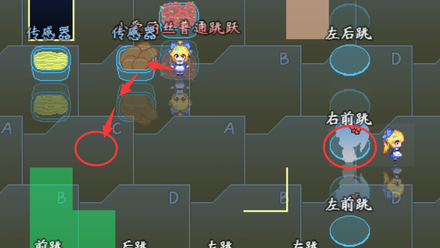

**跳跃能力：**

适配控制台控制玩家的插件。玩家操作面板中可操作功能，控制玩家跳跃。

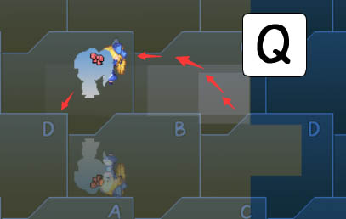

**跳跃速度：**

只控制跳跃过程。比如事件/玩家的跳跃高度、速度、弹跳次数属性。

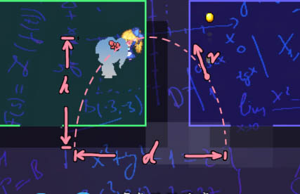

### 控制方法

**插件基本控制：**

* 键盘 - Q键 跳跃。

* 手柄 - X键 跳跃。

* 鼠标 - 鼠标双击跳跃，或者长按，在不能移动的地方自动跳跃。

* 触屏 - 双触碰跳跃，或者长触碰，在不能移动的地方自动跳跃。

更多控制内容，去看看“1.系统 > 关于输入设备核心（入门篇）.docx”。

全部按键关系，可以去看看输入设备核心文档的章节 按键关系表 。

**辅助控制：**

可以通过下面插件辅助支持：

◆Drill_OperateHud 鼠标 - 鼠标辅助操作面板

通过该插件，能够用鼠标点击并向前方跳跃。

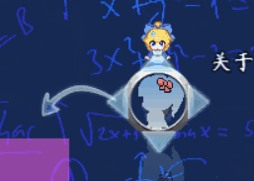

## 游戏硬性机制

**跳跃距离**：

跳跃距离可以调整，0距离只能原地跳跃，下图是距离为1,2,3的跳跃效果。

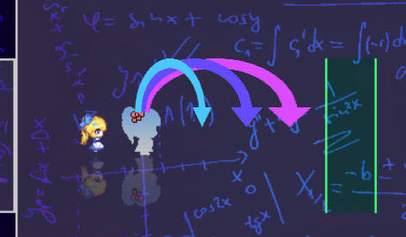

**跨越鸿沟：**

跳跃可以在相同悬崖之间跨越鸿沟，并且**翻越**绿色的通行阻挡线。

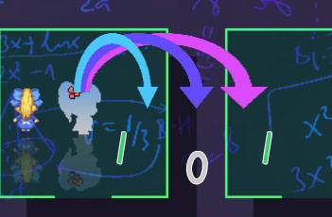

**不能跳上高地：**

跳跃不能跳上比当前处在的悬崖高度高的地方。

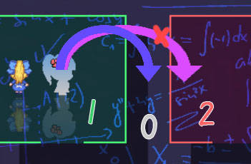

**不能翻越高墙**：

跳跃会被高的悬崖被阻挡。（旧版本的跳跃可以翻越高墙）

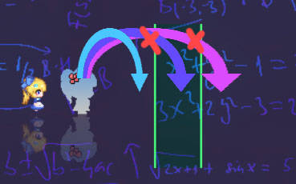

## 游戏属性

### 区域判定

|  |
| --- |
| 网格区域移动的机制是固定的。  举个例子，小爱丽丝从图块A移动到图块B。    **只要小爱丽丝开始移动，那么小爱丽丝就已经处于B图块位置。**  **跳跃同理，只要起跳，那么小爱丽丝就已经处于B图块位置。**  移动/跳跃过程，仅仅是处在B图块的位置，播放行走过程的动画效果而已。  这时候A图块是可通行的，B图块是阻塞的。 |

**区域判定修正：**修正后，身体的一半以上到达B区域，才判定为处于B区域。

此修正可根据你的实际游戏情况考虑开关。



**跳跃距离影响：**假设跳跃距离为2个图块；

如果未修正，由于移动前，小爱丽丝就处于图块B位置。那么跳起后，就是直接从A跳到D，这明显跳出了3个图块的感觉。

（程序逻辑上是没问题的，如果B阻塞，小爱丽丝是不能移动到B的，这时跳也是从A到C，不会出现跳跃距离超过2的情况）

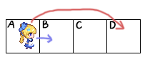

修正后，由于判定小爱丽丝未完全离开A，所以跳起后，将判定为从A到C。

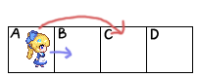

### 普通跳跃

普通跳跃将考虑事件、悬崖、地形等因素，如果前方有相关地形阻挡，跳跃距离将会产生相应的变化。

普通跳跃时，事件/玩家都不会改变朝向。

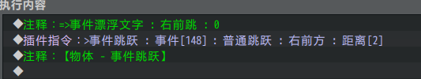

### 强制跳跃

强制跳跃将无视所有地形因素，直接跳跃到目的地，你可以使用插件指令让事件/玩家跳跃到任何地方。

默认的跳跃功能为强制跳跃。

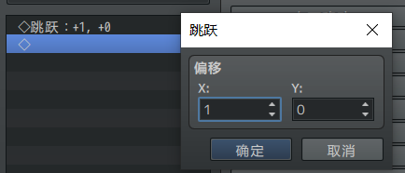

### 地形条件

**悬崖高度**：

可以通过R图块放置，分别对应悬崖高度1/2/3/4/5。

硬性机制中有介绍，高度小于目标高度的悬崖，无法翻越。

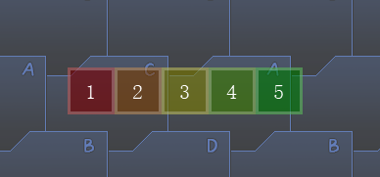 

**禁止跳跃区**：

禁止跳跃区域无法跳跃，并且为最高悬崖高度。（高墙阻挡+无法跳入禁跳区）

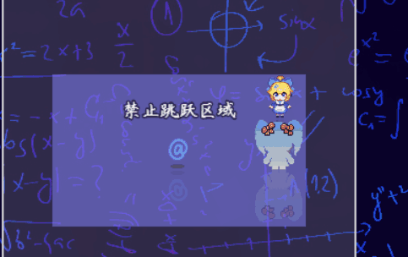

示例中的悬崖高度与禁止跳跃区域如下图：（打开r图块设置可以看到）

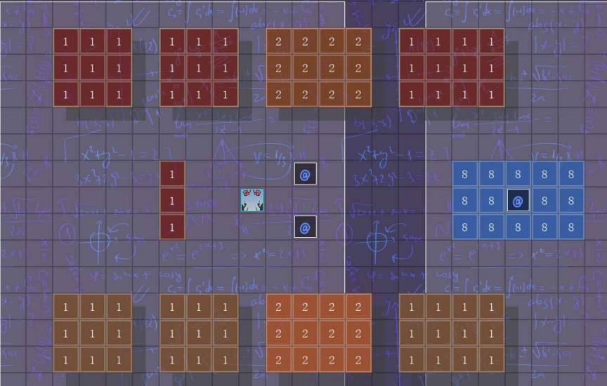

### 跳跃触发

有些事件可以设置必须跳跃才能触发独立开关，比如在头顶的泡泡。

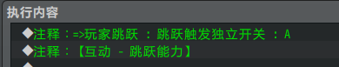

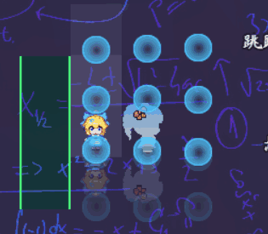

## 与其它能力组合

**在光滑图块上跳：**

站在光滑图块上时可以跳跃，可以跳过转向毯。

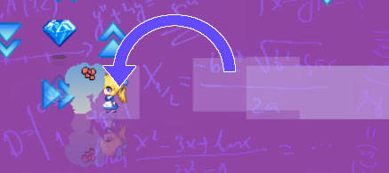

**在举着花盆时跳**：

可以边举着花盆边跳，并且在跳跃时还可以扔花盆。

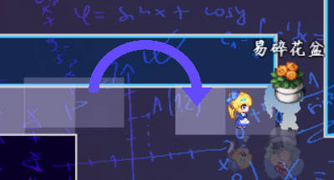

**跳跃时可以放置炸弹**：

跳跃过程中可以放置炸弹，并且放的是玩家当前位置的正下方。

